附件

安阳高新技术产业开发区商颂大街
街道办事处2020年度部门决算

二〇二一年八月
目 录
第一部分 安阳高新技术产业开发区商颂大街街道办事处概况
- 部门职责
- 机构设置
第二部分 2020年度部门决算表
一、收入支出决算总表
二、收入决算表
三、支出决算表
四、财政拨款收入支出决算总表
五、一般公共预算财政拨款支出决算表
六、一般公共预算财政拨款基本支出决算表
七、一般公共预算财政拨款“三公”经费支出决算表
八、政府性基金预算财政拨款收入支出决算表
第三部分 2020年度部门决算情况说明
一、收入支出决算总体情况说明
二、收入决算情况说明
三、支出决算情况说明
四、财政拨款收入支出决算总体情况说明
五、一般公共预算财政拨款支出决算情况说明
六、一般公共预算财政拨款基本支出决算情况说明
七、一般公共预算财政拨款“三公”经费支出决算情况说明
八、绩效评价结果等情况说明
九、政府性基金预算财政拨款支出决算情况说明
十、机关运行经费支出情况说明
十一、政府采购支出情况说明
十二、国有资产占用情况说明

十三、其他需要说明的重要情况
第四部分 名词解释

第一部分 安阳高新技术产业开发区商颂大街街道办事处概况

一、部门职责
在高新区党工委、管委会的直接领导下，贯彻执行党的路线、方针、政策和国家的法律法规，以村、居工作为基础，以农村（社区）建设、城市管理、民生保障和辖区稳定等为重点，履行组织领导、综合协调、监督检查职能。

二、机构设置
安阳高新技术产业开发区商颂大街街道办事处内设机构5个，包括：党政办公室、经济发展办公室、社会事务办公室、生态环境办公室、应急管理办公室。
党政办公室：负责党建、基层组织建设、人事、宣传、人大、政协、统战、纪检监察、党风廉政建设和反腐败工作、巡视巡察、督查督办、公章管理、节能减排、便民服务、文务会务和机关事务管理等工作，承办上级和街道党工委、办事处交办的其他工作。
经济发展办公室：负责机关财务、工青妇团、“三资”管理、招商引资、协税护税、项目建设、集体经济发展、商务、工信、科技、科协、金融、审计、统计、大数据管理、自然资源管理、国有资产管理、乡村振兴、精神文明、文物保护、志愿服务站等工作，承办上级和街道党工委、办事处交办的其他工作。
社会事务办公室：负责扶贫、村（社区）建设、民政、教育、创卫、体育、旅游、文化、卫健计生、民族宗教、殡葬改革、低保优抚、食品药品安全、民兵武装、征兵、残联、老龄、慈善、就业及失业保障、医疗保障、防汛禁烧、农林水牧、国土绿化、文广新、河长制等工作，承办上级和街道党工委、办事处交办的其他工作。
生态环境办公室：负责环境污染防治、城市管理、百城提质、住建、交通、征地拆迁、村居建房及违建治理、棚户区改造、自然资源和规划、综合执法、保障住房、市政管理、人防建设、建筑节能、城镇减排等工作，承办上级和街道党工委、办事处交办的其他工作。
应急管理办公室：负责安全生产、道路安全、防灾减灾救灾、危险化学品监管和烟花爆竹经营企业监管、消防、应急救援、社会治安综合治理、平安建设、信访稳定、矛盾调解、法制建设、反邪教、处置非法集资、司法、社区矫正等工作，承办上级和街道党工委、办事处交办的其他工作。
安阳高新区商颂大街街道办事处行政在编5人，2020年年末在职5人，事业编制在编12人，2020年年末行政退休人员1人。
从决算单位构成看，安阳高新技术产业开发区商颂大街街道办事处部门决算包括：本级决算。
纳入本部门2020年度部门决算编制范围的单位共1个，1.安阳高新技术产业开发区商颂大街街道办事处

第二部分 2020年度部门决算表
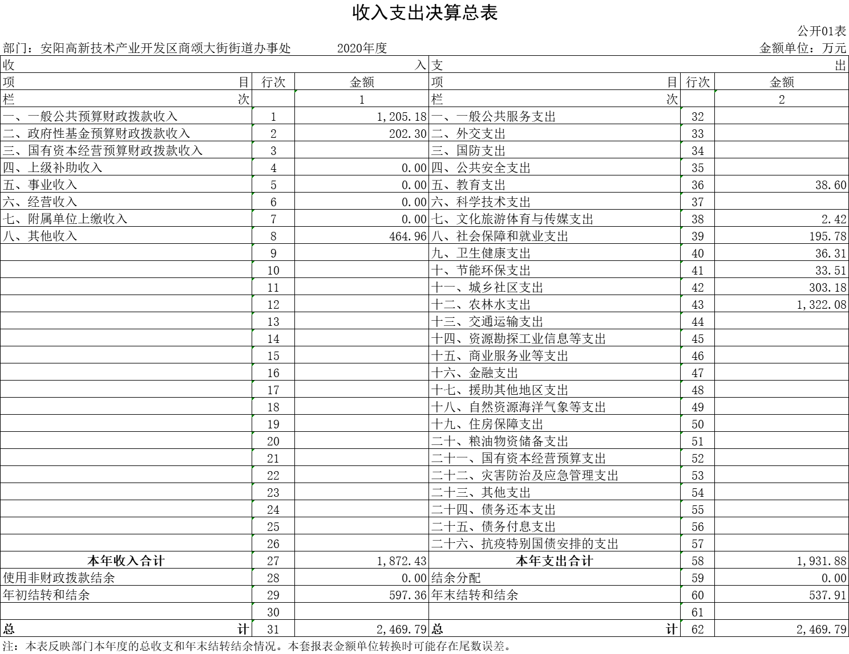

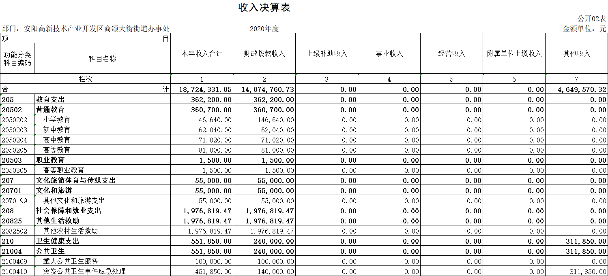

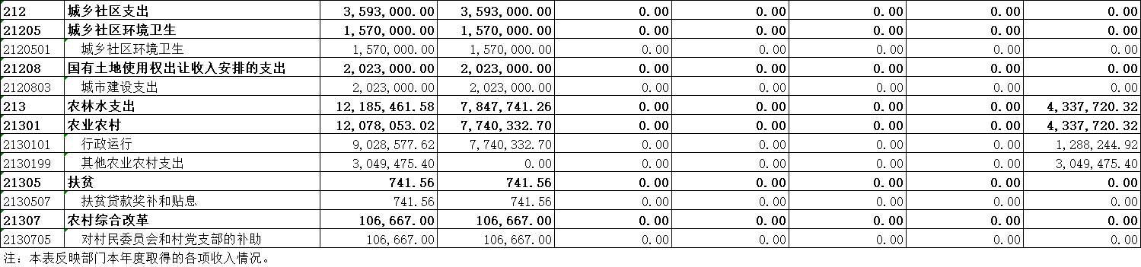
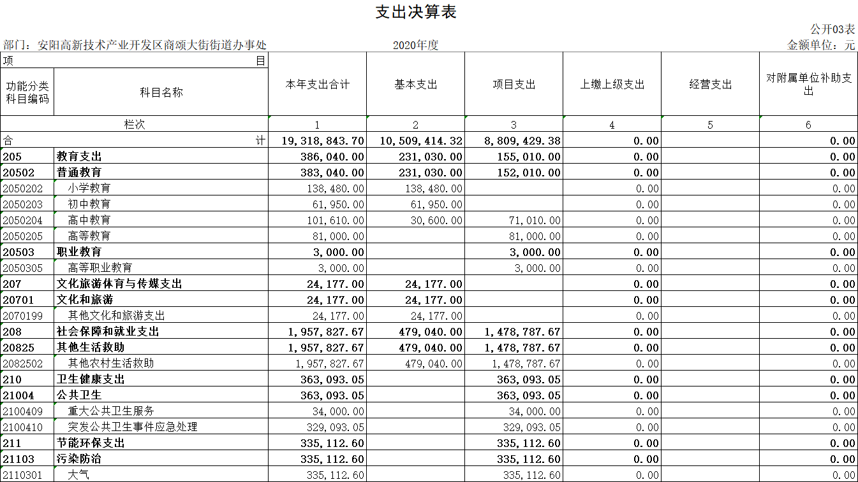
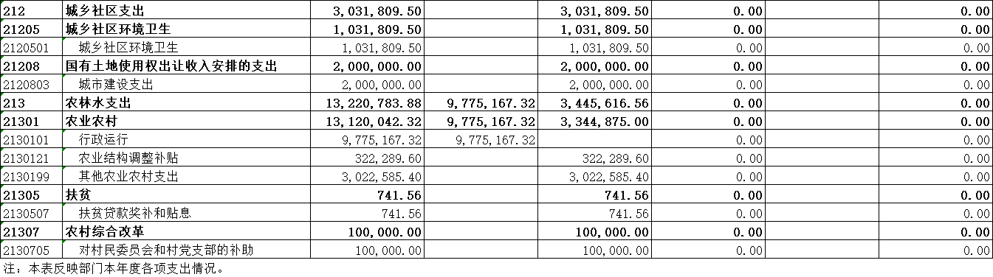

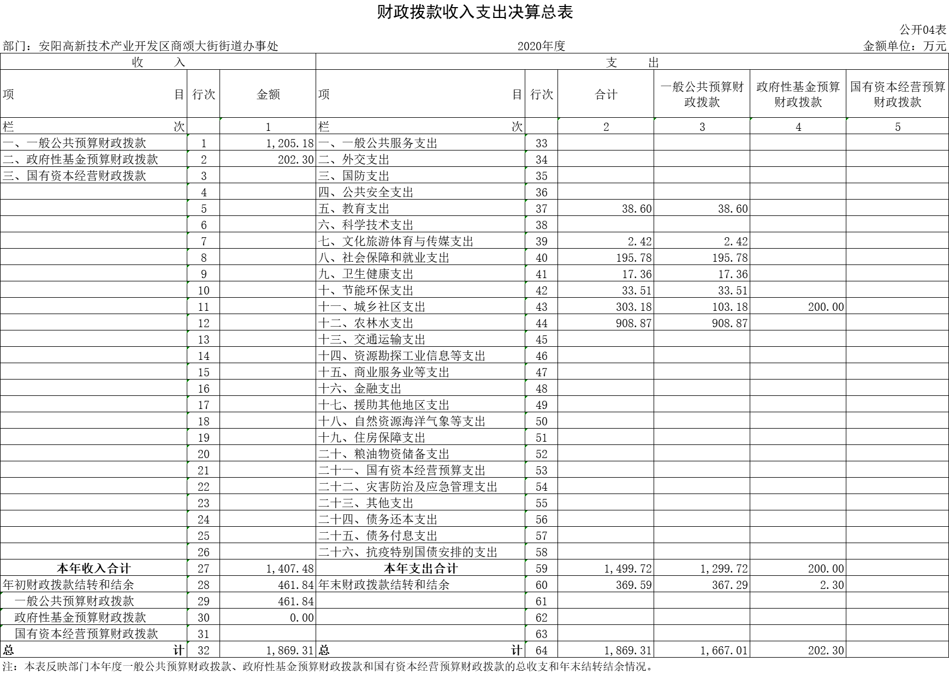
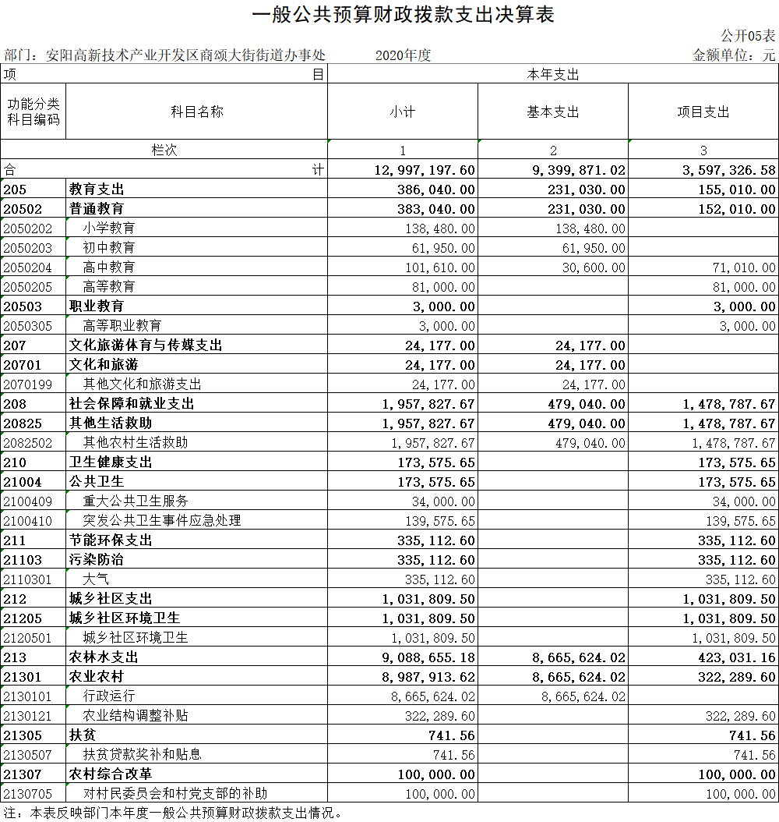

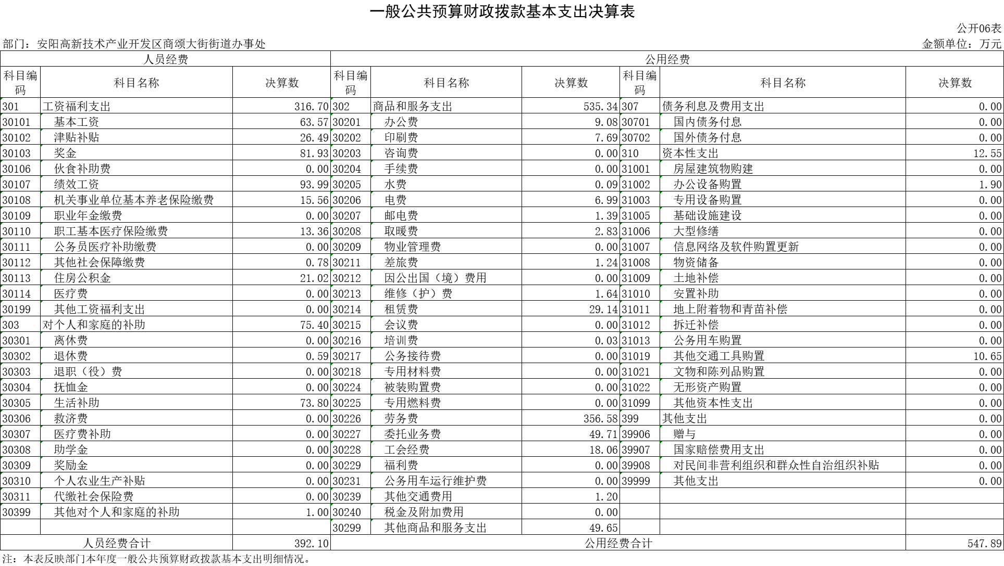

、

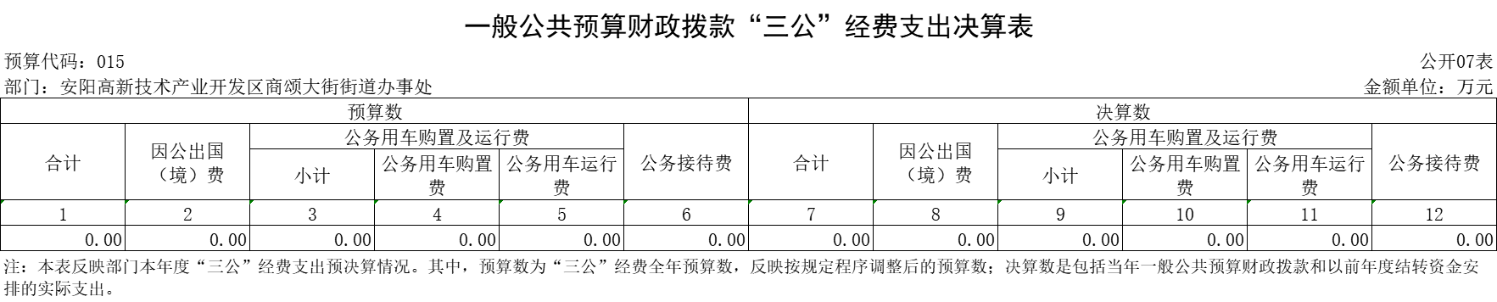
说明：我部门无“三公”经费支出，故本表无数据。

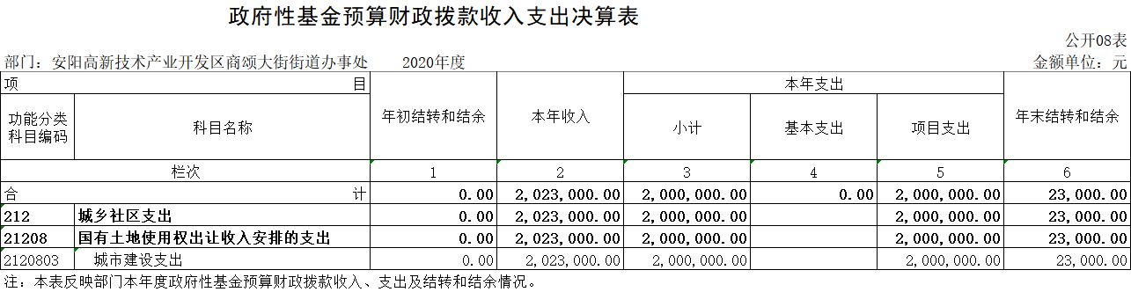

第三部分 2020年度部门决算情况说明

一、收入支出决算总体情况说明
2020年度收、支总计均为2,469.79万元。与上年度相比，收、支总计各增加277.36万元，增长12.65%。主要原因是突发新冠疫情，增加疫情防控资金收支。

二、收入决算情况说明
2020年度收入合计1,872.43万元，其中：财政拨款收入1,407.48万元，占75.17%；上级补助收入0.00万元，占0.00%；事业收入0.00万元，占0.00%；经营收入0.00万元，占0.00%；附属单位上缴收入0.00万元，占0.00%；其他收入464.96万元，占24.83%。

三、支出决算情况说明
2020年度支出合计1,931.88万元，其中：基本支出1,050.94万元，占54.40%；项目支出880.94万元，占45.60%；上缴上级支出0.00万元，占0.00%；经营支出0.00万元，占0.00%；对附属单位补助支出0.00万元，占0.00%。

四、财政拨款收入支出决算总体情况说明
2020年度财政拨款收、支总计均为1,869.31万元。与上年度相比，财政拨款收、支总计各增加83.01万元，增长4.65%。主要原因是突发新冠疫情，增加疫情防控资金收支。

五、一般公共预算财政拨款支出决算情况说明
（一）总体情况。
2020年度一般公共预算财政拨款支出1,299.72万元，占支出合计的67.28%。与上年度相比，一般公共预算财政拨款支出增加56.22万元，增长4.52%。主要原因是突发新冠疫情，增加疫情防控资金收支。
（二）结构情况。
2020年度一般公共预算财政拨款支出1,299.72万元，主要用于以下方面：教育（类）支出38.60万元，占2.97%；文化旅游体育与传媒支出（类）支出2.42万元，占0.19%；社会保障和就业（类）支出195.78万元，占15.06%；卫生健康（类）支出17.36万元，占1.34%；节能环保（类）支出33.51万元，占2.58%；城乡社区（类）支出103.18万元，占7.94%；农林水（类）支出908.87万元。
（三）具体情况。
2020年度一般公共预算财政拨款支出年初预算为1,297.89万元，支出决算为1,299.72万元，完成年初预算的100.14%。其中：
1．教育支出（类）普通教育（款）小学教育（项）。年初预算为13.85万元，支出决算为13.85万元，完成年初预算的100.00%。决算数与年初预算数持平。
2．教育支出（类）普通教育（款）初中教育（项）。年初预算为6.20万元，支出决算为6.20万元，完成年初预算的100.00%。决算数与年初预算数持平。
3．教育支出（类）普通教育（款）高中教育（项）。年初预算为10.16万元，支出决算为10.16万元，完成年初预算的100.00%。决算数与年初预算数持平。
4．教育支出（类）普通教育（款）高中教育（项）。年初预算为8.10万元，支出决算为8.10万元，完成年初预算的100.00%。决算数与年初预算数持平。
5．教育支出（类）职业教育（款）高等职业教育（项）。年初预算为0.30万元，支出决算为0.30万元，完成年初预算的100.00%。决算数与年初预算数持平。
6．文化旅游体育与传媒支出（类）文化和旅游（款）I其他文化和旅游支出（项）。年初预算为2.42万元，支出决算为2.42万元，完成年初预算的100.00%。决算数与年初预算数持平。
7．社会保障和就业支出（类）其他生活救助（款）其他农村生活救助（项）。年初预算为195.78万元，支出决算为195.78万元，完成年初预算的100.00%。决算数与年初预算数持平。
8．卫生健康支出（类）公共卫生（款）重大公共卫生服务（项）。年初预算为3.40万元，支出决算为3.40万元，完成年初预算的100.00%。决算数与年初预算数持平。
9．卫生健康支出（类）公共卫生（款）突发公共卫生事件应急处理（项）。年初预算为13.96万元，支出决算为13.96万元，完成年初预算的100.00%。决算数与年初预算数持平。
10．节能环保支出（类）污染防治（款）大气（项）。年初预算为33.51万元，支出决算为33.51万元，完成年初预算的100.00%。决算数与年初预算数持平。
11．城乡社区支出（类）城乡社区环境卫生（款）城乡社区环境卫生（项）。年初预算为103.18万元，支出决算为103.18万元，完成年初预算的100.00%。决算数与年初预算数持平。
12．农林水支出（类）农业农村（款）行政运行（项）。年初预算为864.73万元，支出决算为866.56万元，完成年初预算的100.21%。决算数与年初预算数存在差异的主要原因是办公费用较预算数有所增加。
13．农林水支出（类）农业农村（款）农业结构调整补贴（项）。年初预算为32.23万元，支出决算为32.23万元，完成年初预算的100.00%。决算数与年初预算数持平。
14．林业和草原（类）扶贫（款）扶贫贷款奖补和贴息（项）。年初预算为0.07万元，支出决算为0.07万元，完成年初预算的100.00%。决算数与年初预算数持平。
15．林业和草原（类）农村综合改革（款）对村民委员会和村党支部的补助（项）。年初预算为10.00万元，支出决算为10.00万元，完成年初预算的100.00%。决算数与年初预算数持平。

六、一般公共预算财政拨款基本支出决算情况说明
2020年度一般公共预算财政拨款基本支出939.99万元。其中：人员经费392.10万元，主要包括：基本工资、津贴补贴、伙食补助费、绩效工资、机关事业单位基本养老保险缴费、职业年金缴费、其他社会保障缴费、其他工资福利支出、离休费、退休费、抚恤金、生活补助、医疗费、奖励金、住房公积金、采暖补贴、物业服务补贴、其他对个人和家庭的补助支出；公用经费547.89万元，主要包括：办公费、印刷费、咨询费、手续费、水费、电费、邮电费、取暖费、物业管理费、差旅费、因公出国（境）费用、维修（护）费、租赁费、会议费、培训费、公务接待费、专用材料费、劳务费、委托业务费、工会经费、福利费、公务用车运行维护费、其他交通费用、税金及附加费用、其他商品和服务支出、办公设备购置、专用设备购置、信息网络及软件购置更新、其他资本性支出。

七、一般公共预算财政拨款“三公”经费支出决算情况说明

（一）“三公”经费财政拨款支出决算总体情况说明。
2020年度“三公”经费财政拨款支出预算为0.00万元，支出决算为0.00万元，完成预算的0.00%。2020年度“三公”经费支出决算数与预算数持平。

（二）“三公”经费财政拨款支出决算具体情况说明。
2020年度“三公”经费财政拨款支出决算中，因公出国（境）费支出决算0.00万元，完成预算的0.00%，占0.00%；公务用车购置及运行费支出决算0.00万元，完成预算的0.00%，占0.00%；公务接待费支出决算0.00万元，完成预算的0.00%，占0.00%。具体情况如下：
1．因公出国（境）费年初预算为0.00万元，支出决算为0.00万元，完成年初预算的0.00%。决算数与年初预算数持平。
2．公务用车购置及运行费年初预算为0.00万元，支出决算为0.00万元，完成年初预算的0.00%。决算数与年初预算数持平。其中：
公务用车购置支出为0.00万元，购置车辆0台。
公务用车运行支出0.00万元。2020年期末，部门开支财政拨款的公务用车保有量为2辆。
3.公务接待费年初预算为0.00万元，支出决算为0.00万元，完成年初预算的0.00%。决算数与年初预算数持平。其中：
外宾接待支出0.00万元。2020年共接待国（境）外来访团组0个、来访外宾0人次（不包括陪同人员）。
其他国内公务接待支出0万元。主要用于0。2020年共接待国内来访团组0个、来宾0人次（不包括陪同人员）。
- 绩效评价结果等情况说明

（一）绩效管理工作开展情况。
2020年度我部门绩效管理工作开展情况：商颂大街街道办事处坚持以习近平新时代中国特色社会主义思想为指导，全面贯彻新发展理念，坚持实事求是，进一步创新工作思路、狠抓队伍建设，紧密围绕中心工作，努力将党组织的政治优势和组织优势，转化为抗击疫情、脱贫攻坚、大气污染防治、扫黑除恶等重点任务的工作优势，为促进经济发展提供了坚强的组织保障和队伍保障。具体开展以下工作:
1.全力做好疫情防控和复工复产工作
2.全面开展大气污染防治工作、加强黑臭水体整治力度
3.积极开展市容市貌整治，大力改善城区面貌
4.部门联动做好安全工作
5.贯彻落实好各项社会保障惠民政策
6.做好河长制相关工作
7.全力做好脱贫攻坚工作
8.持续推动街道卫生健康事业稳定健康发展

（二）项目绩效自评结果。
我部门进行自评的2020年项目支出共1个：
1.惠民项目：（1）困难群众低保、五保工作，做到应保尽保，2020年农村纳入特困人员18人，发放特困救助金92,426.00元；城市低保32户33人，发放低保救助金142,290.40元；农村低保26户42人，发放低保救助102,075.60元。 认真落实老年人优待政策80岁以上老龄人员敬老津贴93人，共计66,350.00元。第一季度老龄直补487,435.00元；第二季度488,610.00元；第三季度492,485.00元；第四季度498,005.00元。（2）深入开展拥军优抚工作，对伤残军人及退役军人60岁以上人员发放生活补贴,2020年伤残优抚对象5人，发放优抚补助金65,001.70元；60岁退役士兵43人，发放优抚补助金131,215.00元;义务兵优待金10人，220,915.56元。（3）对符合条件的残疾人应补尽补。2020年残疾人困难补贴25人，发放补贴金19,740.00元；残疾人重度护理补贴29人，发放补贴金21,960.00元。发放残疾人辅助器械（轮椅）6件。（4）截止2020年6月30日我辖区现有常住人口6980人，流动人口20人，辖区已婚育龄妇女1464人，出生人口30人，其中男孩14人，女孩16人；孕前优生全年目标60对，已完成18对；统计并上报区级，符合独生子女父母奖励费发放要求的共计195人，金额44,840.00元；统计城镇97人，共93,120.00元；特扶5人，共51,600.00元；奖扶32人，115,200.00元。

（三）以部门为主体开展的重点绩效评价结果。
我部门未针对以上项目进行重点项目再评价；
同时，我部门无中央、省财政转移支付资金。

九、政府性基金预算财政拨款支出决算情况说明
2020年度政府性基金预算财政拨款支出年初预算为0.00万元，支出决算为0.00万元，完成年初预算的0.00%。

十、机关运行经费支出情况说明
2020年度机关运行经费年初预算为13.20万元，支出决算为547.89万元，完成年初预算的4,150.68%。决算数与年初预算数存在差异的主要原因是环境污染防治等工作支出劳务费用较多。

十一、政府采购支出情况说明
2020年度政府采购支出总额1.22万元，其中：政府采购货物支出1.22万元、政府采购工程支出0.00万元、政府采购服务支出0.00万元。授予中小企业合同金额1.22万元，占政府采购支出总额的100.00%，其中：授予小微企业合同金额1.22万元，占政府采购支出总额的100.00%。
十二、国有资产占用情况说明
2020年期末，安阳高新技术产业开发区商颂大街街道办事处共有车辆2辆，其中：一般公务用车0辆、一般执法执勤用车0辆、特种专业技术用车0辆，其他用车2辆，其他用车主要是1辆环保雾炮车、1辆公务用车；单位价值50万元以上通用设备0台（套），单位价值100万元以上专用设备0台（套）。
十三、其他重要事项的情况说明
无。

第四部分 名词解释

一、财政拨款收入：单位从同级政府财政部门取得的财政预算资金。
二、事业收入：事业单位开展专业业务活动及其辅助活动取得的收入。
三、上级补助收入：事业单位从主管部门和上级单位取得的非财政补助收入。
四、附属单位上缴收入：事业单位取得附属独立核算单位根据有关规定上缴的收入。
五、经营收入：事业单位在专业业务活动及其辅助活动之外开展非独立核算经营活动取得的收入。
六、其他收入：单位取得的除“财政拨款收入”、“事业收入”、“上级补助收入”、“附属单位上缴收入”、“经营收入”以外的各项收入。
七、用事业基金弥补收支差额：事业单位在当年收入不足以安排当年支出的情况下，使用以前年度积累的事业基金（事业单位当年收支相抵后按国家规定提取、用于弥补以后年度收支差额的基金）弥补当年收支缺口的资金。
八、基本支出：为保障机构正常运转、完成日常工作任务而发生的人员支出和公用支出。
九、项目支出：基本支出之外为完成特定行政任务和事业发展目标所发生的支出。
十、“三公”经费：纳入同级财政预决算管理“三公”经费，指部门使用财政拨款安排的因公出国（境）费、公务用车购置及运行费和公务接待费。其中，因公出国（境）费反映单位公务出国（境）的国际旅费、国外城市间交通费、住宿费、伙食费、培训费、公杂费等支出；公务用车购置及运行费反映反映单位公务用车车辆购置支出（含车辆购置税）及租用费、燃料费、维修费、过路过桥费、保险费、安全奖励费用等支出；公务接待费反映单位按规定开支的各类公务接待（含外宾接待）支出。
十一、机关运行经费：为保障行政单位（含参照公务员法管理的事业单位）运行用于购买货物和服务的各项资金，包括办公及印刷费、邮电费、差旅费、会议费、福利费、日常维修费、专用材料及一般设备购置费、办公用房水电费、办公用房取暖费、办公用房物业管理费、公务用车运行维护费以及其他费用。
十二、工资福利支出：单位支付给在职职工和编制外长期聘用人员的各类劳动报酬，以及为上述人员缴纳的各项社会保险费等。
十三、商品和服务支出：单位购买商品和服务的支出。
十四、对个人和家庭的补助支出：单位用于对个人和家庭的补助支出。
十五、年末结转：本年度或以前年度预算安排，已执行但尚未完成或因客观条件发生变化无法按原计划实施，需延迟到以后年度按有关规定继续使用的资金。
十六、年末结余：本年度或以前年度预算安排，已执行完毕或因客观条件发生变化无法按原预算安排实施，不需要再使用或无法按原预算安排继续使用的资金。

